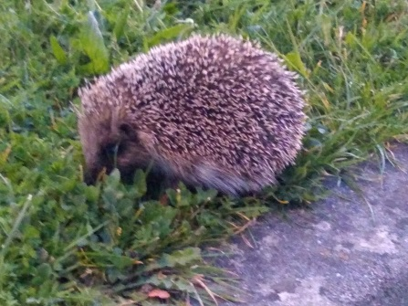
C'est le printemps !
Une oie blanche assaille une oie grise
Un hérisson transite enfin paisible jusqu'au trottoir herbeux
Quoi d'autre de commun entre eux ?
La vie des douves

Cologne - Mars 2020

